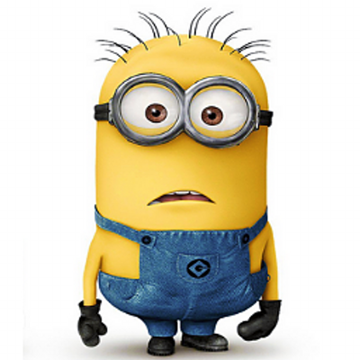
UN MINION
Par Aurélie Marzolf et Julien Pillet - Collège Henri Wallon à Vigneux-sur-Seine

Consignes :
Il s’agit de placer dans un repère les points définis par leurs coordonnées et de les relier en
respectant les consignes.

$$A_{1} \left(31;14\right)$$
$$A_{2} \left(31;20\right)$$
$$A_{3} \left(32;24\right)$$
$$A_{4} \left(33;30\right)$$
$$A_{5} \left(33;36\right)$$
$$A_{6} \left(31;36\right)$$
$$A_{7} \left(31;30\right)$$
$$A_{8} \left(30;27\right)$$
$$A_{9} \left(30;25\right)$$
$$A_{10} \left(28;22\right)$$
$$A_{11} \left(28;15\right)$$

$$B_{1} \left(30;10\right)$$
$$B_{2} \left(28;8\right)$$
$$B_{3} \left(26;7\right)$$
$$B_{4} \left(24;6\right)$$
$$B_{5} \left(24;4\right)$$
$$B_{6} \left(19;4\right)$$
$$B_{7} \left(18;6\right)$$
$$B_{8} \left(17;6\right)$$
$$B_{9} \left(16;4\right)$$
$$B_{10} \left(12;4\right)$$
$$B_{11} \left(12;6\right)$$
$$B_{12} \left(11;8\right)$$
$$B_{13} \left(8;10\right)$$
$$B_{14} \left(6;12\right)$$

$$C_{1} \left(26;3\right)$$
$$C_{2} \left(26;2\right)$$
$$C_{3} \left(19;2\right)$$

$$D_{1} \left(16;2\right)$$
$$D_{2} \left(10;2\right)$$
$$D_{3} \left(10;3\right)$$

$$E_{1} \left(5;11\right)$$
$$E_{2} \left(4;11\right)$$
$$E_{3} \left(3;13\right)$$
$$E_{4} \left(4;14\right)$$
$$E_{5} \left(4;15\right)$$
$$E_{6} \left(5;16\right)$$
$$E_{7} \left(6;16\right)$$
$$E_{8} \left(6;15\right)$$

$$F_{1} \left(3;18\right)$$
$$F_{2} \left(5;19\right)$$
$$F_{3} \left(6;18\right)$$

$$G_{1} \left(2;16\right)$$
$$G_{2} \left(1;17\right)$$
$$G_{3} \left(1;19\right)$$
$$G_{4} \left(5;22\right)$$
$$G_{5} \left(11;21\right)$$
$$G_{6} \left(11;15\right)$$

$$H_{1} \left(6;24\right)$$
$$H_{2} \left(11;23\right)$$
$$H_{3} \left(11;24\right)$$
$$H_{4} \left(18;23\right)$$
$$H_{5} \left(24;23\right)$$
$$H_{6} \left(28;24\right)$$

$$I_{1} \left(6;30\right)$$
$$I_{2} \left(5;34\right)$$
$$I_{3} \left(7;36\right)$$
$$I_{4} \left(10;34\right)$$
$$I_{5} \left(12;34\right)$$
$$I_{6} \left(15;35\right)$$
$$I_{7} \left(17;37\right)$$
$$I_{8} \left(18;36\right)$$
$$I_{9} \left(20;35\right)$$
$$I_{10} \left(22;35\right)$$
$$I_{11} \left(24;36\right)$$
$$I_{12} \left(25;37\right)$$
$$I_{13} \left(26;39\right)$$
$$I_{14} \left(28;38\right)$$
$$I_{15} \left(29;36\right)$$
$$I_{16} \left(30;30\right)$$

$$J_{1} \left(12;27\right)$$
$$J_{2} \left(16;27\right)$$
$$J_{3} \left(22;28\right)$$
$$J_{4} \left(25;28\right)$$
$$J_{5} \left(24;25\right)$$
$$J_{6} \left(20;24\right)$$
$$J_{7} \left(16;24\right)$$
$$J_{8} \left(13;25\right)$$

$$K_{1} \left(4;37\right)$$
$$K_{2} \left(5;38\right)$$
$$K_{3} \left(6;39\right)$$
$$K_{4} \left(7;42\right)$$
$$K_{5} \left(10;44\right)$$
$$K_{6} \left(12;44\right)$$
$$K_{7} \left(16;43\right)$$
$$K_{8} \left(18;45\right)$$
$$K_{9} \left(20;46\right)$$
$$K_{10} \left(22;46\right)$$
$$K_{11} \left(24;45\right)$$
$$K_{12} \left(26;42\right)$$
$$K_{13} \left(28;41\right)$$
$$K_{14} \left(29;40\right)$$

$$L_{1} \left(33;39\right)$$
$$L_{2} \left(34;40\right)$$
$$L_{3} \left(34;41\right)$$
$$L_{4} \left(33;42\right)$$
$$L_{5} \left(32;41\right)$$
$$L_{6} \left(32;43\right)$$
$$L_{7} \left(31;44\right)$$
$$L_{8} \left(30;44\right)$$
$$L_{9} \left(29;43\right)$$
$$L_{10} \left(30;41\right)$$
$$L_{11} \left(30;36\right)$$

$$M_{1} \left(6;42\right)$$
$$M_{2} \left(10;46\right)$$
$$M_{3} \left(14;48\right)$$
$$M_{4} \left(18;48\right)$$
$$M_{5} \left(22;47\right)$$
$$M_{6} \left(26;44\right)$$

$$N_{1} \left(8;38\right)$$
$$N_{2} \left(8;40\right)$$
$$N_{3} \left(9;42\right)$$
$$N_{4} \left(12;43\right)$$
$$N_{5} \left(15;42\right)$$
$$N_{6} \left(16;40\right)$$
$$N_{7} \left(16;38\right)$$
$$N_{8} \left(14;36\right)$$
$$N_{9} \left(12;35\right)$$
$$N_{10} \left(9;36\right)$$

$$O_{1} \left(17;42\right)$$
$$O_{2} \left(18;43\right)$$
$$O_{3} \left(20;44\right)$$
$$O_{4} \left(22;44\right)$$
$$O_{5} \left(24;43\right)$$
$$O_{6} \left(25;42\right)$$
$$O_{7} \left(25;40\right)$$
$$O_{8} \left(24;38\right)$$
$$O_{9} \left(23;37\right)$$
$$O_{10} \left(20;37\right)$$
$$O_{11} \left(18;38\right)$$
$$O_{12} \left(17;40\right)$$

Pour relier les points :
1) $A_{1}-A_{2}-A_{3}-A_{4}-A_{5}-A_{6}-A_{7}-A_{8}-A_{9}-A_{10}-A_{11}-A_{1}$
2) $A_{1}-B_{1}-B_{2}-B_{3}-B_{4}-B_{5}-B_{6}-B_{7}-B_{8}-B_{9}-B_{10}-B_{11}-B_{12}-B_{13}-B_{14}$
3) $B_{5}-C_{1}-C_{2}-C_{3}-B_{6}$
4) $B_{9}-D_{1}-D_{2}-D_{3}-B_{10}$
5) $B_{14}-E_{1}-E_{2}-E_{3}-E_{4}-E_{5}-E_{6}-E_{7}-E_{8}-B_{14}$
6) $E_{6}-F_{1}-F_{2}-F_{3}-E_{7}$
7) $E_{5}-G_{1}-G_{2}-G_{3}-G_{4}-G_{5}-G_{6}-E_{8}$
8) $G_{4}-H_{1}-H_{2}-H_{3}-H_{4}-H_{5}-H_{6}-A_{8}$
9) $H_{1}-I_{1}-I_{2}-I_{3}-I_{4}-I_{5}-I_{6}-I_{7}-I_{8}-I_{9}-I_{10}-I_{11}-I_{12}-I_{13}-I_{14}-I_{15}-I_{16}-A_{8}$
10) $J_{1}-J_{2}-J_{3}-J_{4}-J_{5}-J_{6}-J_{7}-J_{8}-J_{1}$
11) $I_{2}-K_{1}-K_{2}-K_{3}-K_{4}-K_{5}-K_{6}-K_{7}-K_{8}-K_{9}-K_{10}-K_{11}-K_{12}-K_{13}-K_{14}-I_{15}$
12) $A_{5}-L_{1}-L_{2}-L_{3}-L_{4}-L_{5}-L_{6}-L_{7}-L_{8}-L_{9}-L_{10}-L_{11}-A_{6}$
13) $K_{2}-M_{1}-M_{2}-M_{3}-M_{4}-M_{5}-M_{6}-K_{13}$
14) $N_{1}-N_{2}-N_{3}-N_{4}-N_{5}-N_{6}-N_{7}-N_{8}-N_{9}-N_{10}-N_{1}$
15) $O_{1}-O_{2}-O_{3}-O_{4}-O_{5}-O_{6}-O_{7}-O_{8}-O_{9}-O_{10}-O_{11}-O_{12}-O_{1}$
16) $K_{3}-I_{3}$ 17) $K_{12}-I_{13}$

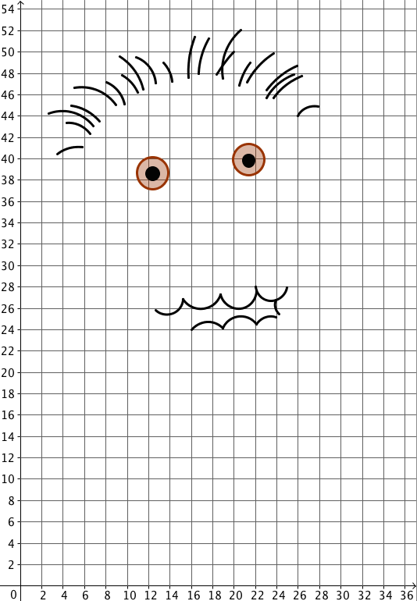
Hors du cadre de la classe, aucune reproduction, même partielle, autres que celles prévues à l'article L 122-5 du code de la propriété intellectuelle, ne peut être faite de ce site sans l'autorisation expresse de l'auteur.
www.maths-et-tiques.fr/index.php/mentions-legales

